Занимательные задачи, применяемые на уроках
Задача о дубах
Как увеличить площадь пруда вдвое, сохранив форму квадрата и не вырубая столетних дубов? 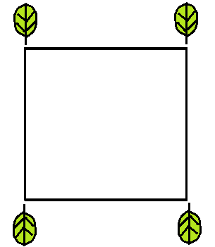 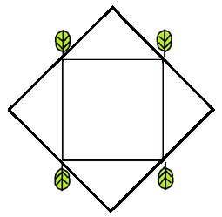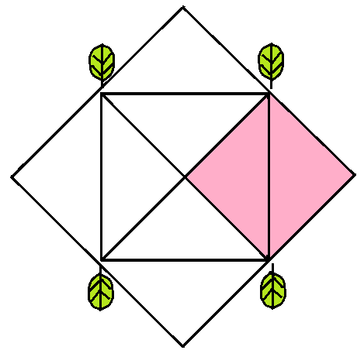

Задача: Как перейти глубокий ров, ширина которого 2 метра, если на берегу лежат 2 доски шириной 2 метра?
